Knauf Massivbauplatten GKF

Knauf Gips

Eigenschaften

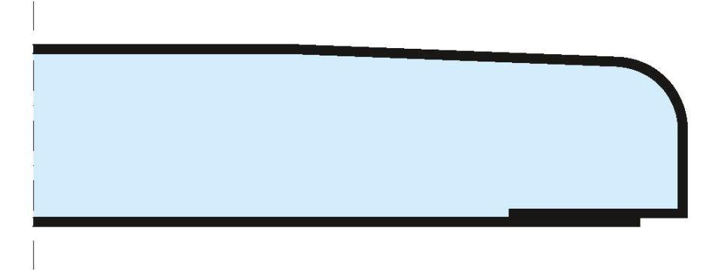

Produkt

Bauplatte

Typ DIN EN 520

Typ DF, Typ DFH2

Höhe (mm)

20,00 - 25,00

Länge (mm)

2.000,00 - 2.600,00

Bauform

Bauplatte

Beschichtung

unbeschichtet